**2021-2023年广东省中央财政农机购置补贴办理流程（新会区）**

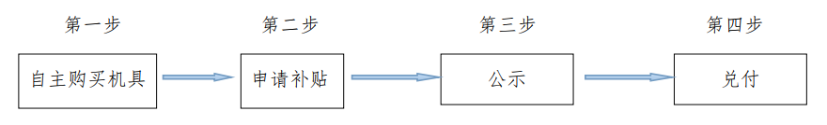

**各步骤需要提供的资料及注意事项：**

**第一步：**购机前请确认准备购买的机具是否在我省补贴范围内，销售机具的经销商是否生产企业指定。

**第二步：**1、明确属地申请原则，购机者申请补贴时需要提供相关材料。申请者为个人的须本人携带身份证原件、本人银行存折（卡）及购机发票；申请者为组织的须由法人代表或成员（须携带法人委托书和本人身份证）携带营业执照原件、组织名称一致的银行号原件及购机发票；凡申请水产增氧机补贴额在5000元及以上的购机者，及非新会户籍、非新会注册地的购机者还须提供有效承包合同材料；2、镇（街）农机管理部门在收到补贴申请后，应于2个工作日内做好是否受理决定，对资料不齐等无法受理的原渠道退回申请；3、受理申请后13个工作日内完成相关核验工作，对需核实机具确保做好见人见机见票等信息一致进行现场核实，做好人机合影上传工作。

**第三步：**采取多方式公示，受理申请通过后补贴系统自动进行公示，县级农机管理部门在省补贴公开专栏上传资料进行公示（可以通过登录网页<http://210.76.75.39:801/>进行查询、监督），在所在村委公示栏进行纸质张贴公示，公示期为5个工作日。

**第四步：**公示无异议并经区农业农村局党组同意后移交材料到区财政局核实，由区财政局于15个工作日内直接将补贴资金拨到申请人银行账号上。

**新会区农机补贴咨询电话：0750-6668902**